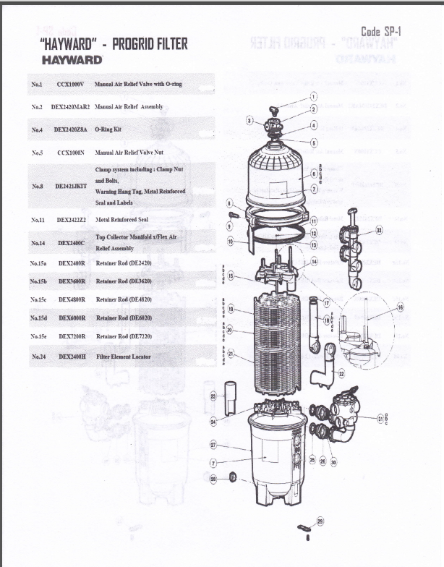
อะไหล่ฝาถังกรอง PR ที่ 31933
แตก ต้องเปลี่ยนใหม่
แผ่นผ้ากรอง PR ที่ 31563
ขาด ชำรุด รับของแล้วค่ะ
ฝาประกบบน PR ที่ 31933
แตก ต้องเปลี่ยนใหม่

